**Images symétriques**

**Fiche 33a**

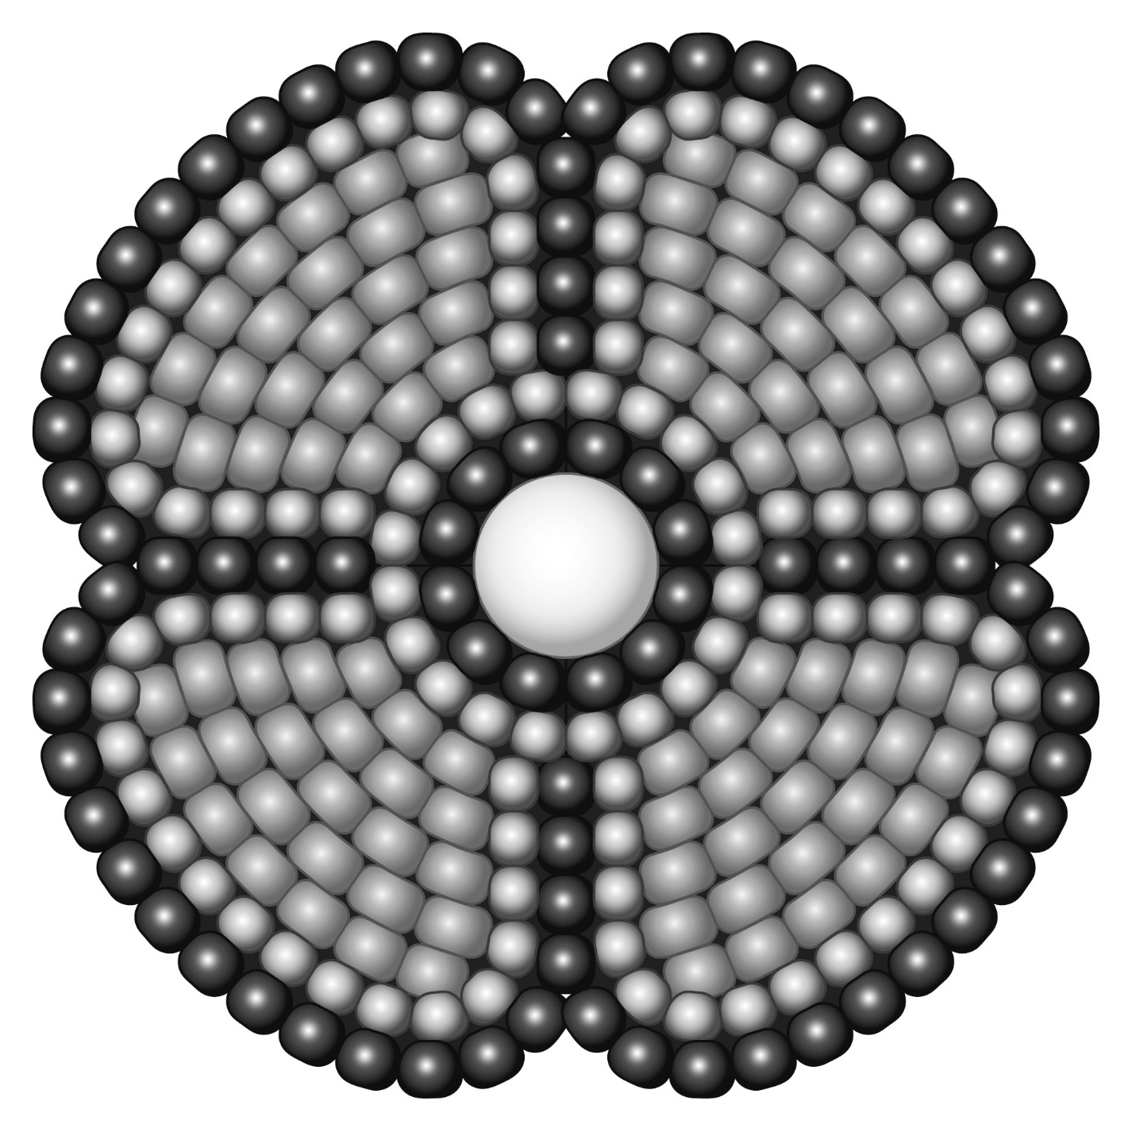

**Images symétriques**

**Fiche 33b**



**Images symétriques**

**Fiche 33c**



**Images symétriques**

**Fiche 33d**



**Images symétriques**

**Fiche 33e**



**Images symétriques**

**Fiche 33f**

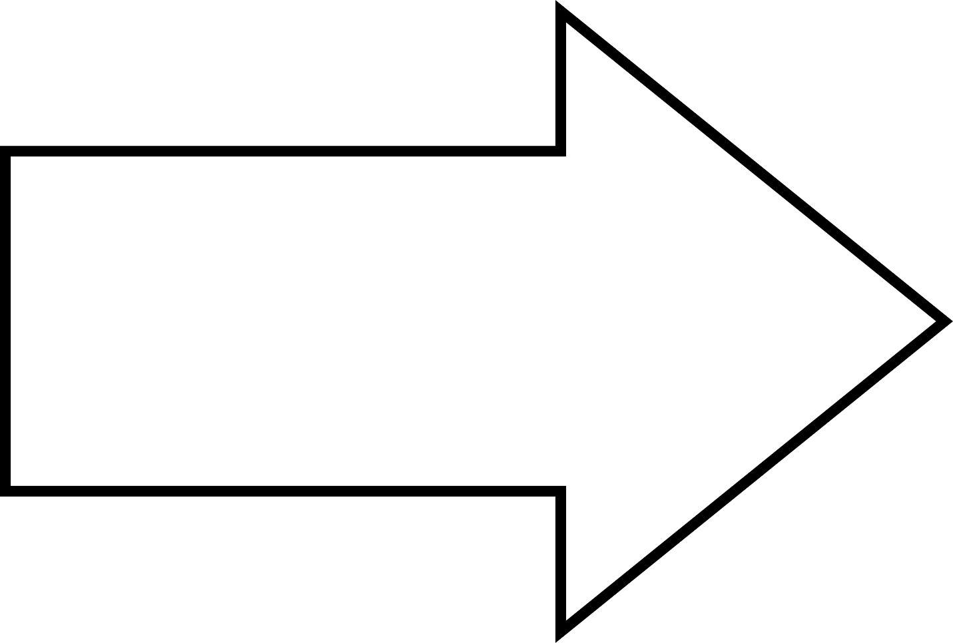

**Images symétriques**

**Fiche 33g**



**Images symétriques**

**Fiche 33h**

